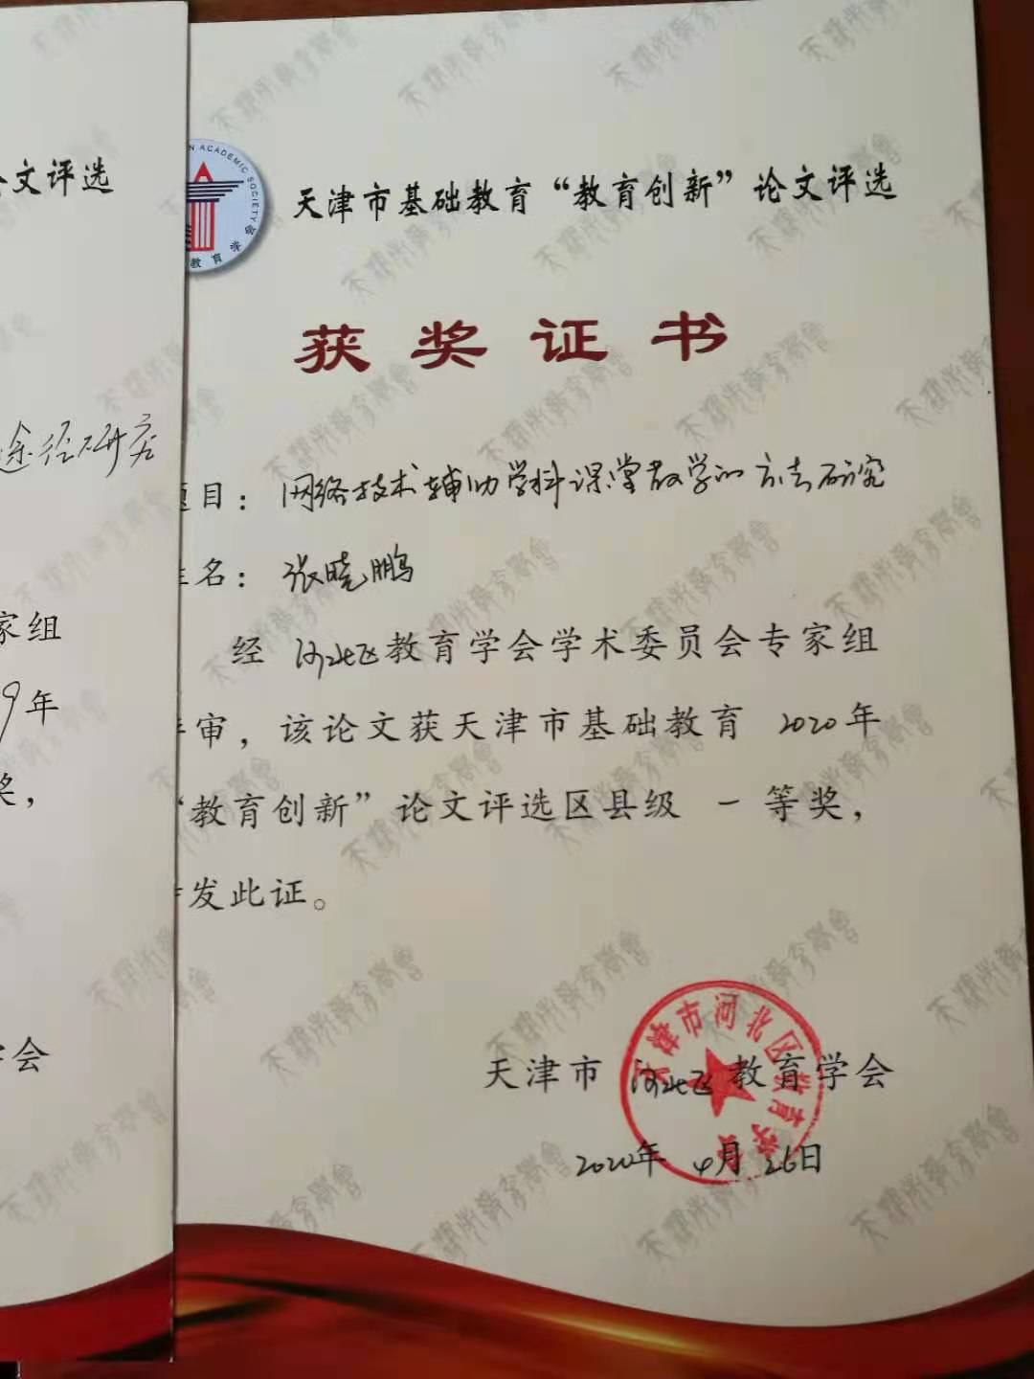

网络技术辅助学科课堂教学的方法研究

当今社会信息化程度越来越高，网络已经逐渐成为我们的生活中必不可少的一部分。互联网以数字网络为载体，将文字、语音、图像、视频等资源，加工成为信息资源。随着教育现代化的提出，教育信息化建设将信息技术与教学活动有机结合，构建现代化的教育环境，提高课堂效率，提升教学水平。随着教育信息化的普及,网络技术辅助课堂教学成为信息技术辅助教学的重要手段。如何将网络技术与课堂教学进行资源整合，充分发挥信息技术的教学辅助作用，目前是一个新课题。为此，本文将从网络对教学的促进作用、网络在学科教学中的应用形式和网络在教学中应用需要注意的问题三方面进行一些论述。

一、网络技术对课堂教学的具有积极的促进作用

随着网络技术向教育的不断渗透,促使传统教学模式发生了很大变革，从教学观念、教学内容到教学手段都因为信息技术的运用而产生了新的变化，进而形成了新的教学模式。通过网络技术与音视频技术的有机整合，将信息资源和信息技术手段合理运用于多媒体教学课件中去，使课堂教学更加生动化、具体化。网络改变了传统教学中信息传递的方式，使教学不再受时间和空间的限制，教师的教与学生的学之间实现了实时的交互。所以说网络对教育教学的促进作用，确定是无处不在的。

1、网络带来教学模式的转变，促进教师教学能力的提高。

将网络应用于课堂教学中去，通过丰富的网络教学资源开拓了教师和学生的视野，利用网络信息的多样化培养学生的创造性思维，提高学生获取、分析、处理信息的能力，达到培养学生自主学习的目的。教师在应用网络技术进行教学活动的过程中，也在不断增强自身的教学技能，通过各种全新教学手段的反复运用，逐步提高自己的专业能力，并在这一过程中提升自己终生学习的能力。

网络促进教学模式的转变，通过教学方法的改变、教学手段的优化，影响教育教学思想和观念的转变，最终带来教学效果的提升。用网络技术辅助课堂教学不仅是让网络应用于教育，更是要通过发挥网络的作用探索出新的教学模式，以达到培养符合信息时代需求的人才的需求。

2、网络促进自主学习的开展，激发学生学习的兴趣。

通过网络对各种信息进行收集、整理，形成教学资源库，扩宽教学的时间和空间，学生可以根据自己接受知识的快慢情况，自主选择学习的内容，控制学习的进度，完成学习的任务。教师通过开展师生、生生之间的实时互动，对教学难点进行重点指导，把控课堂教学过程，引导学生自主学习。网络环境下的学习氛围，把要学的知识图文并茂的展现出来，通过自主探究式的学习方式，更容易激发学生的学习兴趣。

3、网络为课堂教学提供丰富的教学资源。

教师运用网络广泛收集信息资源，对丰富的资源加以收集和整理，加工成为我们日常教学中的教学资源。通过将教学内容与新的教学方法重新组合，极大地丰富了教学的表现形式。通过更新教学手段和方法，优化教学设计水平，增强教学实施的合理性，达到提高课堂效率的目的。通过信息化的手段，集中解决重难知识点，以利于学生对知识的学习和掌握，使学生学得轻松愉快，达到有效教学的目的。

4、通过网络的有效应用有利于培养学生的信息素养。

培养学生的信息素养是信息化社会中教育的一项重要任务，通过提高学生获取、分析、加工、处理信息的能力，把信息技术作为终身学习的手段，培养终身学习的能力。而充分发挥网络教育技术手段在教学中的优势，能够在学生与网络的交互中，提高学生应用信息技术的能力，发展学生自主学习的能力，达到提高学生的信息素养的目的。

二、在学科教学中通过网络技术手段的应用，提高课堂效率，增强教学的有效性。

当前网络在学科教学中的应用主要有以下几种方法。

1、通过整合网络教学资源，服务课堂教学内容，提高课堂效率。

课前学生利用网络搜集信息资源，提前了解所学知识背景，对新知识进行预习。课中教师利用课件、图片、视频等多媒体资源，为解决教学过程中的重难点问题服务，通过信息技术与课堂教学的整合，提高教学的效率。教师在教学过程中依托网络教学手段实时了解学生的学习状况，有利于差异性教学的开展。课后利用网络可以实现师生实时的在线交流，便于学生对所学知识的巩固。

2、利用网络开发教学环境，提高课堂效率。

在学科教学中教学环境的创设尤为重要，合理的教学环境创设不仅便于教师对教学过程的引导，更有利于学生对知识的理解。通过网络资源创设合理的教学环境，使学生更直观的理解知识内容，突出了知识的重难点，避免了教师课上一味空洞的讲解，达到使抽象的问题具体化，复杂的问题简单化的目的，降低了学生理解知识的难度，提高了学生的认知效果。

3、通过网络进行交互式教学，实现教育资源的共享。

随着网络技术水平的不断提高，传统的讲授式教学方式逐渐被师生交互式教学所取代。课堂上师生能够通过网络共享的教育资源和多媒体形式的交互教学方式开展教学活动，一些课堂生成性资源也能够通过网络实现教育资源的再共享。依托网络平台的交互式教学模式在充分发挥学生的主体作用，激发学生自主学习的热情的同时，充分发挥了教师的主导作用，使教师成为课堂的组织者和指导者，形成了教与学的统一。

4、利用网络技术实现微课与翻转课堂，提高教学有效性。

课前学生利用微课对要学的知识点进行自主学习，找出自己不理解的困难点，带着问题上课。课前教师根据网络教学平台上学生的反馈练习，分析学生自主学习的情况，合理设计教学过程，做好课前预设。课上教师着重讲解、分析重难知识点，开展师生教学交互，指导学生理解所学知识。课后教师进行评价反馈，指导学生进行知识的复习。通过网络技术支持可以实现知识的传递、课堂的翻转，充分体现了学生的主体地位。

5、利用网络技术实现教学现代化。

网络教学已成为现代化教学的发展趋势，教师运用网络技术与视频点播技术相结合开展网络教学活动，实现一人多点上课，目前应用的教学网络同步系统就是这个原理。教师可以通过网络教学应用平台在网上实现作业的布置和批改，与学生进行实时交互，分享教学生成性资源和教学总结反思。计算机网络作为辅助教学的工具，为学生搭建了一个信息平台，在这个平台上学生可以主动式的、探究式的学习，并可以通过多媒体形式展现自己学习的效果。

6、通过网络社交平台的使用，达到实时交互教学。

微信作为生活中最普遍使用的网络社交媒体，只要加以合理、有效地利用，同样可以作为优化教学的手段，用来激发学生的自主学习意识，将学生的兴趣转向学习。

微信平台中的公众号功能，便于共享教学资源，传递教育信息。微信群功能可以开展小组互动讨论，师生、生生间可以实时交流互动，使学生充分参与到学习中来，使教师能关注到每一位学生的学习情况，辅助课堂教学。

7、应用网络资源辅助教师做好课前准备，优化教学过程。

教师在进行课前准备时尽可能全面地搜集网络资源，了解教学知识背景情况，搜集课堂教学所需的相关资料，以便节省时间，能将更多精力放在如何做好课堂重难点的教学上。教师可以利用网络开展电子备课，还可以利用网上工具和教育资源库，开发多媒体教学课件，丰富课堂教学资源，提高教学实施的质量。

8、应用网络技术支持研究性学习，培养学生自主学习能力。

研究性学习的内容普遍具有开放性问题式学习特征、自主探究性学习特点，网络对研究性学习课程的支持尤为适合。利用网络拓展课堂的时间与空间，丰富活动的形式、内容、手段和方法，使学生在参与活动式的学习过程中提高多方面的能力。网络为研究性学习提供了丰富的资源和知识储备，利用网络辅助工具软件为研究性学习创设了互动式、开放式的学习环境，通过网络这个动态的平台有利于开展研究性学习的研究。

三、网络技术应用在教学中需要注意的问题

网络技术作为信息技术辅助教学的一种技术，应用于教学过程中同样需要注意一些问题。网络技术只是课堂教学的辅助工具，无法代替教师的课堂授课和课后辅导，更不能取代教师在教学中的主导地位。所以虽然网络技术的应用为课堂教学提供了很多便捷，也应该因地制宜、因材施教，根据教学活动的开展需要，由教师精心组织和策划，与传统的教学方式优势互补，才能发挥最大的教学效果。

目前应用网络技术辅助课堂教学的过程,正在逐步规范，但还需要进一步总结出可行性的方法。我们应该在技术的应用过程中理论与实践相结合，不断探索适合教育需要的应用方法，让技术真正服务于教育。